采购公告
我公司现对高新区闻智路（火炬路至田海路）道路及综合配套工程所需的环网柜、箱式变压器设备进行采购，欢迎符合条件的供应商参加，具体要求如下：
- 项目名称：高新区闻智路（火炬路至田海路）道路及综合配套工程环网柜、箱式变压器设备采购
2.项目地点：采购人指定地点。
3.采购内容：环网柜、箱式变压器，详见采购清单。
4.采购控制价：258066.66元（含税价，增值税税率为13%）。
5.供应商资格要求
5.1供应商必须具有独立法人资格,各供应商不得有企业关联或股权关系。
5.2供应商必须具备相关营业资格,所提供的产品必须符合国家、行业标准相关要求，相关设备必须具备有效期内国家认可的型式试验报告，并在人员、设备、技术、资金等方面具备相应的能力。
5.3采购公告发布之日前三年内无行贿犯罪等重大违法记录。
5.4通过“信用中国”网站（www.creditchina.gov.cn）、中国政府采购网（www.ccgp.gov.cn）查询，未被列入失信被执行人、重大税收违法案件当事人、政府采购严重违法失信行为记录名单。
6.资格预审及采购文件的获取
6.1截止时间：2025年10月22日12时00分。
6.2预审方式：供应商将资格审查所需材料生成一个PDF文档，在截止时间前发送至邮箱：gaoxinshuidian@163.com。邮件标题为供应商名称+项目名称，正文备注联系人、联系方式、采购文件接收邮箱地址。由采购人受理后，通过邮箱向审查合格的供应商发放采购文件。
6.3资格审查材料：营业执照复印件；法定代表人身份证明；法定代表人授权委托书；在经营活动中无重大违法记录和行贿犯罪记录的承诺；中国裁判文书网（http://wenshu.court.gov.cn)分别查询供应商、法定代表人无行贿犯罪记录查询网页截图；“信用中国”网站、中国政府采购网查询网页截图等材料，以上材料均需加盖供应商公章。
7.响应文件递交时间以及地点
7.1时间：2025年10月27日9时00分至9时30分。
7.2地点：青岛市高新区聚贤桥路50号高实集团8楼801会议室。
8.磋商时间以及地点
8.1时间：2025年10月27日9时30分。
8.2地点：青岛市高新区聚贤桥路50号高实集团8楼801会议室。
9.联系方式
9.1采购人：青岛高新电力发展有限公司
联 系 人：纪虹延
电 话：0532-68687097
地 址：青岛市高新区聚贤桥路50号高实集团10楼

2025年10月20日

采购需求

1.采购产品名称：详见招标清单及设计图纸

2.技术要求
★2.1.供方需保证其所提供的设备必须是合同所确定的正宗原装产品，其型号、规格必须符合图纸所列的各项技术指标，质量必须达到该项设备的国家标准及行业质量标准，变压器需铜芯，严禁使用不合格材料，假一罚十；所附各种资料及配件（软件）等必须齐全。
★2.2.产品的验收按照国家标准、行业标准并结合国网验收规范进行；如相关产品所用工程项目验收中，属国网供电公司电源系统，未通过国网验收的情形，需方有权进行退货处理。
★2.3.成交人需随货提供产品合格证、生产许可证，出厂试验报告等。
★2.4.供货期：签订合同后15日内交货。
2.5.服务地点：采购人指定地点。

★3.付款方式
签订合同后，供方组织设备生产，产品到货验收合格后三个月后付至总货款的95％，供方需一次性开具全额增值税专用发票，13%税率，如遇税率调整，按照最新税率政策执行，剩余5％质保期满后一次性付清，最终付款时间结合甲方财务状况执行。

4.验收
4.1货物运抵现场后，采购人将对货物数量、质量、规格等进行检验。如发现货物和规格或者两者都与采购文件、响应文件、合同不符，采购人有权限根据检验结果要求成交人立即更换或者提出索赔要求。
4.2产品到货后由采购人对货物进行详细而全面的检验。

5.质量保证期
质保期：质保期为两年，在质保期内，如产品运行有严重质量问题或质量缺陷，供方应免费予以更换，以保证需方正常运行。

6.售后服务
6.1.成交人应提供及时周到的售后服务，应保证每季度至少一次上门回访、检修。
6.2成交人在接采购人通知1小时做出响应，2小时内到达现场，24小时内维修完毕。
带“★”条款为实质性条款，成交人必须按照采购文件的要求做出实质性响应。

附录：高新区闻智路（火炬路至田海路）道路及综合配套工程环网柜、箱式变压器设备采购清单控制价（含税价，增值税税率为13%）
序号 | 材料名称 | 规格型号 | 单位 | 采购数量 | 控制单价  （元） | 控制总价  （元）
1 | 高压成套  配电柜 | 6G，一二次融合  国网标准化 | 台 | 1 | 181333.33 | 181333.33
2 | 组合式  变压器 | 100kVA（详见图纸） | 台 | 1 | 76733.33 | 76733.33
 |  | 合计总价 |  |  |  | 258066.66

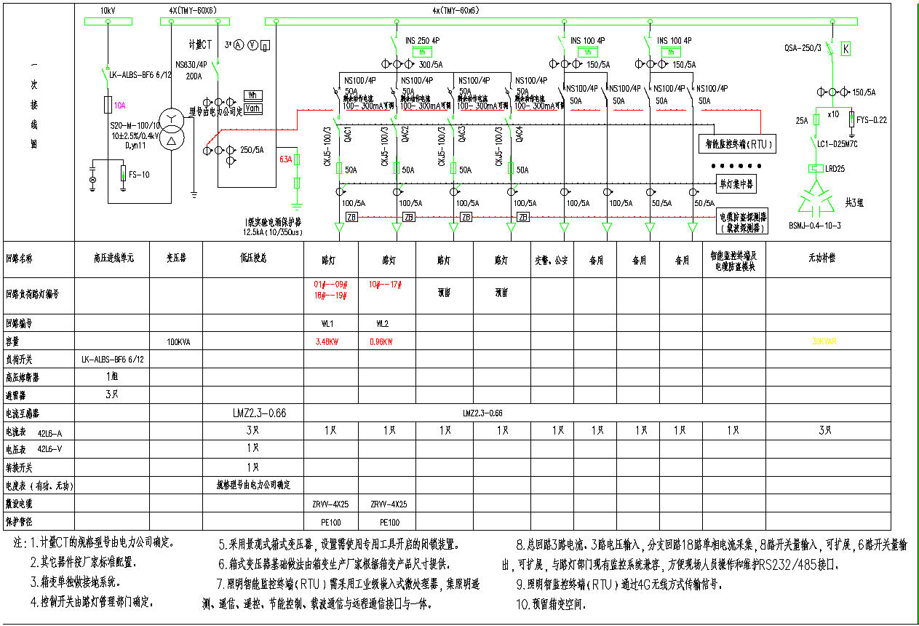

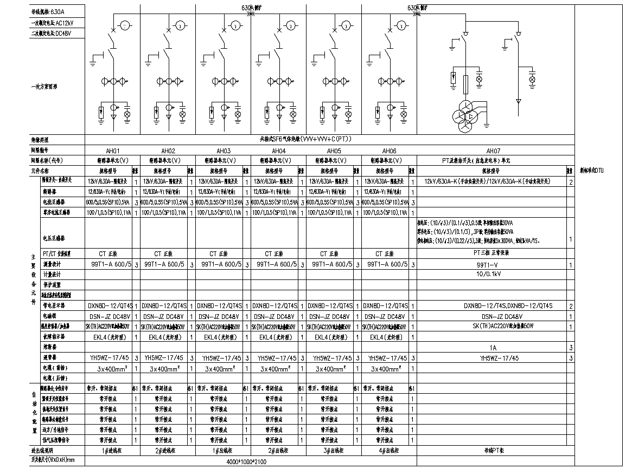

附件
法定代表人身份证明

供应商名称：
单位性质：
地址：
成立时间：年月日
经营期限：

姓名：性别：年龄：职务：
系（供应商名称）的法定代表人。
特此证明。

附：法定代表人身份证复印件。

供应商： （公章）
年 月 日
附件
法定代表人授权委托书

（采购人） ：
我 （姓名） 系 （供应商名称）法定代表人，现授权委托我公司的 （姓名、职务或者职称）为我公司本次项目的授权代表，代表我方办理本次报价、签约等相关事宜，签署全部有关的文件、协议、合同并具有法律效力。
在我方未发出撤销授权委托书的书面通知以前，本授权委托书一直有效。被授权人签署的所有文件（在授权书有效期内签署的）不因授权撤销而失效。
被授权代表无权转让委托权。特此授权。
本授权委托书于 年 月 日起签字生效,特此声明。

(附法人代表身份证以及被授权代表身份证复印件)

被授权代表姓名： 性 别： 年 龄：
单 位： 部 门： 职 务：

供应商（公章）：
法定代表人（签字）：
日 期： 年 月 日

